附件4
福建省邮电学校考点考场路线图
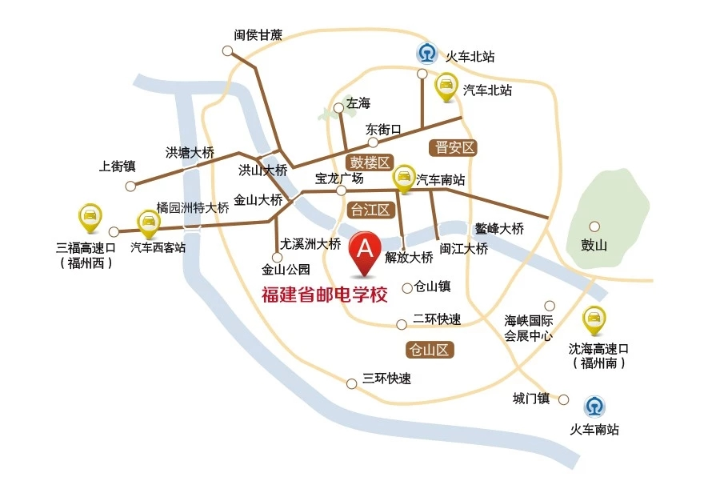
公交线路
①乘坐公交121、K1、167、503、24、85、316、6、11路等到上渡站下，沿李厝山路走约380米即到
②乘坐地铁到三叉街站，由B站出口出站，转乘公交车到上渡站
